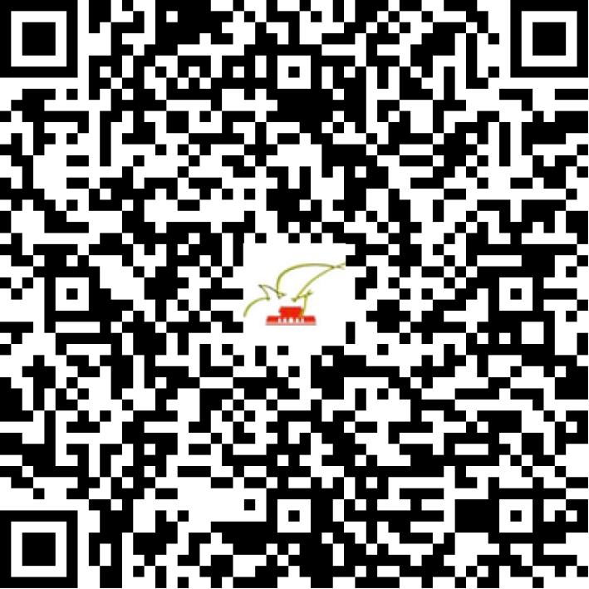

京演（机构）〔2021〕4718号

2021 | 年 | 03 | 月 | 11 | 日

名 称 | 北京贺氏天翔文化股份有限公司
住 所 | 北京市昌平区昌平镇东门外北京手表厂有限公司西院平房21号
法定代表人 | 贺新翔
主要负责人
类 型 | 股份有限公司
单位类别 | 演出经纪机构
使用面积
首次发证日期 | 2021年03月11日
有效期 | 2023年03月10日
经营范围 | 经营演出及经纪业务
发证机关
编号
许可证有效期届满前30日内办理延续，有效期届满未延续的将依法予以注销。

